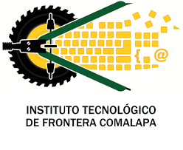



TECNOLÓGICO NACIONAL DE MÉXICO
INSTITUTO TECNOLÓGICO DE FRONTERA COMALAPA

(UNIDAD VENUSTIANO CARRANZA)

“INGENIERÍA EN SISTEMAS COMPUTACIONALES”

Materia:
Fundamento de Ingeniería de Software

Alumno:
Josefina Nieto Hernández.

Actividad:
1.3 Cuadro sinóptico

Docente:
Ing. Francisco Javier Mingo Velázquez

21 de octubre del 2026.
Venustiano Carranza; Chiapas.

Introducción.

La Ingeniería de Software comprende un conjunto de métodos, técnicas y herramientas que permiten desarrollar sistemas informáticos de manera organizada, eficiente y confiable. Dentro de este campo se encuentran las herramientas CASE (Computer-Aided Software Engineering), cuyo propósito es facilitar y automatizar diversas actividades relacionadas con el ciclo de vida del software, desde el análisis y diseño hasta su implementación, mantenimiento y documentación.

Estas herramientas se clasifican principalmente en Upper CASE, Lower CASE e Integrated CASE, dependiendo de las etapas del desarrollo que apoyan. Asimismo, ofrecen funcionalidades relacionadas con el modelado gráfico, la creación de prototipos, la metodología estructurada, la reutilización de componentes y el apoyo a la portabilidad del software.

Mediante el presente cuadro sinóptico se busca identificar y organizar los conceptos fundamentales de las herramientas CASE, sus principales características, funciones y beneficios, con la finalidad de comprender su importancia dentro de los procesos de desarrollo de software.
Justificación

Conocer la importante relación entre la ingeniería de software y la gestión de El estudio de las herramientas CASE es importante para la formación de los estudiantes de Ingeniería en Sistemas Computacionales, debido a que el desarrollo de software requiere no solamente conocimientos de programación, sino también la capacidad de analizar, diseñar, documentar y mantener sistemas informáticos.

Conocer estas herramientas permite comprender cómo la tecnología puede facilitar el trabajo de los desarrolladores, reducir errores, optimizar recursos y mejorar la calidad de los proyectos. Además, su aplicación favorece la organización de los procesos y el uso de metodologías que permiten desarrollar soluciones informáticas de manera estructurada.

La elaboración de este cuadro sinóptico se justifica por la necesidad de sintetizar y relacionar los principales conceptos, clasificaciones y funciones de las herramientas CASE, facilitando su comprensión y destacando su utilidad en el ámbito académico y profesional.
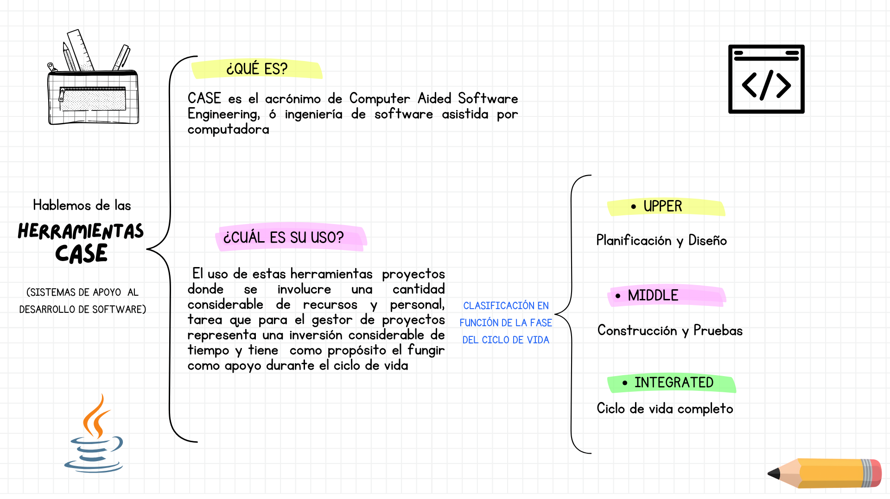
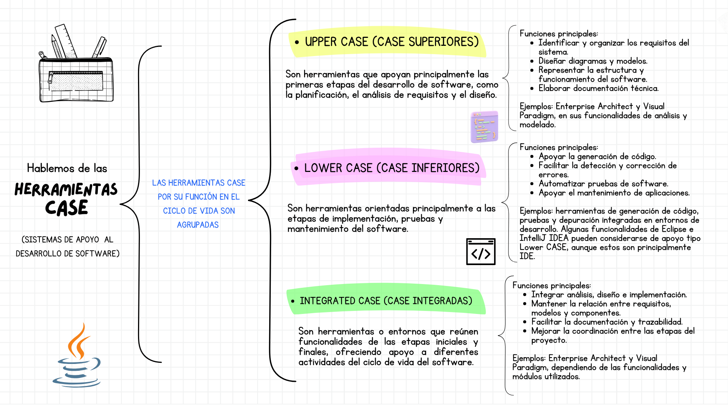
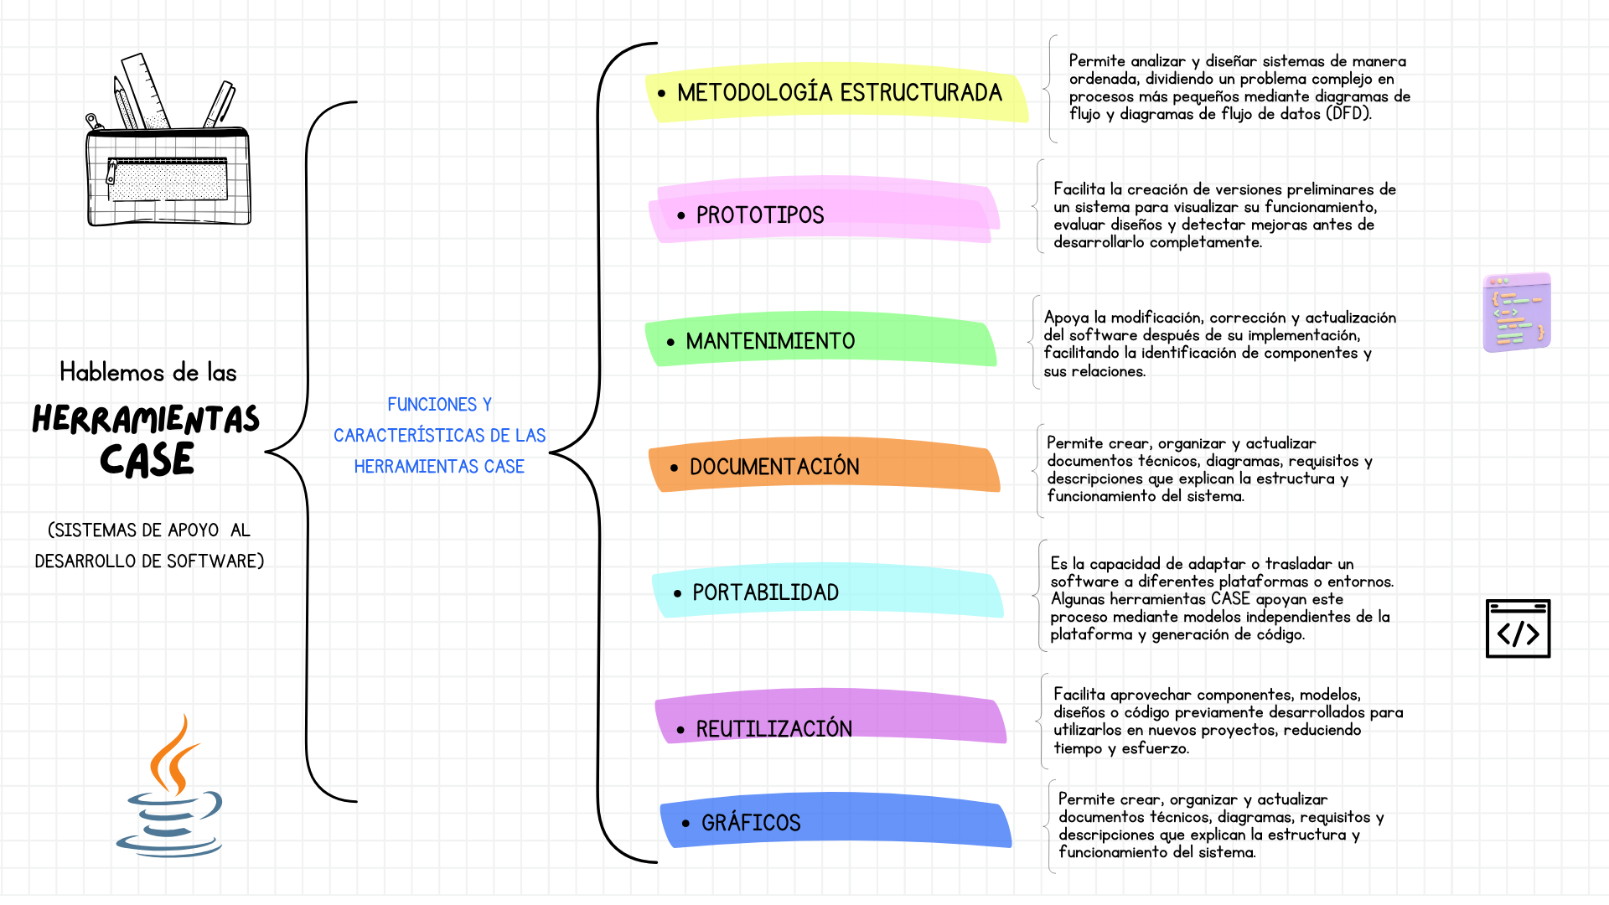

Conclusión

Las herramientas CASE representan un apoyo importante dentro de la Ingeniería de Software, ya que permiten organizar, facilitar y automatizar diferentes actividades que intervienen en el desarrollo de sistemas informáticos. Su clasificación en Upper CASE, Lower CASE e Integrated CASE demuestra que pueden utilizarse en distintas etapas del ciclo de vida del software, de acuerdo con las necesidades de cada proyecto.

Asimismo, sus funciones relacionadas con el diseño estructurado, la creación de prototipos, la documentación, el mantenimiento, la reutilización y el modelado gráfico contribuyen a mejorar la eficiencia y la calidad del proceso de desarrollo.

Como futuros ingenieros en Sistemas Computacionales, es fundamental conocer estas herramientas y comprender que desarrollar software no consiste únicamente en escribir código, sino también en planificar, analizar, diseñar y mantener soluciones tecnológicas que respondan a necesidades reales. Por ello, las herramientas CASE constituyen un recurso valioso para fortalecer nuestras competencias y prepararnos para los desafíos del ámbito profesional.

Fuentes de información

Acosta, F. (s.f.). Herramienta CASE. Obtenido de https://www.youtube.com/watch?v=1UedW1W2JcU

Celaya, I. T. (s.f.). Uso de herramientas CASE para la gestión de proyectos de software . Obtenido de https://hopelchen.tecnm.mx/principal/sylabus/fpdb/recursos/r138022.PDF

Frexus. (s.f.). Las herramientas CASE para el desarrollo de software. Obtenido de https://www.frexus.dev/post/herramientas-case-desarrollo-software/

